МИНОБРНАУКИ РОССИИ

Федеральное государственное автономное

образовательное учреждение высшего образования

«ЮЖНЫЙ ФЕДЕРАЛЬНЫЙ УНИВЕРСИТЕТ»

Институт компьютерных технологий и информационной безопасности

Кафедра информационно-аналитических систем безопасности

имени Л.С. Берштейна

**ОТЧЕТ**

**О лабораторной работе по дисциплине**

**Основы алгоритмизации и программирования**

**на тему**

**«Обработка строк»**

Выполнил:

студентка гр. КТбо1-8

Днестранская Д.С.

Вариант 10

«___» 2017 г.

Проверил:

Профессор кафедры ИАСБ ИКТИБ

Беляков С.Л.

Таганрог – 2017

**Оглавление**

Цели работы 3

Алгоритм работы 4

Пример входных и выходных данных 5

Программный код 6

Заключение 8

## **Цели работы**

1. Ознакомиться с обработкой символьной информации, научиться при программировании символьной обработки использовать строки и массивы символов.
2. Выполнить задание: написать программу, которая во вводимом с клавиатуры тексте заменит первую букву на последнюю во всех словах тексте и выведет результат на экран.

## **Алгоритм работы**

1. Подключаются библиотеки для ввода/вывода, задержки консоли и работы с символьными переменными.
2. Задаются элементы программы: количество букв в слове (numberOfLetters), массив символов и счётчик, который сразу обнуляется.
3. Вводится текст.
4. В цикле проверяется условие: равен ли элемент строки пробелу или равен ли следующий элемент строки нулю (концу текста). Пока элементы не удовлетворяют данному условию переменная numberOfLetters увеличивается на 1 с каждым шагом.
5. При выполнении вышеописанного условия выполняются следующие действия:
6. Вычисляется первая буква слова посредством вычитания из значения счётчика количества букв слова уменьшенном на 1, и ей присваивается значение элемента, с которым программа работает в данный момент.
7. Обнуляется numberOfLetters .
8. Программа переходит к следующему слову и так до конца текста.
9. Вывод полученного текста.

## **Пример входных и выходных данных**

|  |  |
| --- | --- |
| ***Входные данные*** | ***Выходные данные*** |
| You know me | Uou wnow em |

**Программный код**

/*

Днетранская Дарья Сергеевна

Лабороторная работа №3

Вариант 10

Задание:Написать программу, которая в вводимом с клавиатуры тексте заменит первую букву на

последнюю во всех словах текста и выведет результат на экран

*/

#include <stdio.h>

#include <string.h>

#include <conio.h>

#define LENGTH 1000

int main()

{

int numberOfLetters = 0, i;

char str[LENGTH];

printf("Enter the text\n");

fgets(str, LENGTH, stdin);

for (i = 0; str[i] != 0; i++)

{

numberOfLetters++;

if ((str[i] == ' ') || (str[i + 1] == 0))

{

str[i - (numberOfLetters - 1)] = str[i - 1];

numberOfLetters = 0;

}

}

fputs(str, stdout);

_getch();

return 0;

}

**Демонстрация работы программы**

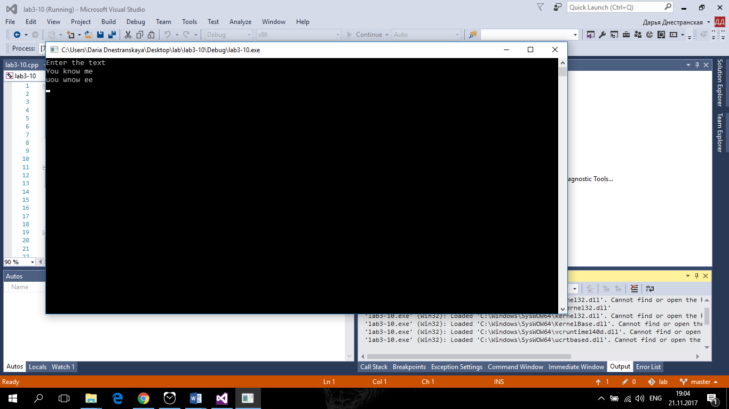

## **Заключение**

В ходе выполнения данной лабораторной работы была написана программа, заключающаяся в обработке символьной информации при помощи таких понятий как строки и массивы.